Xử lý yêu cầu nhập hàng
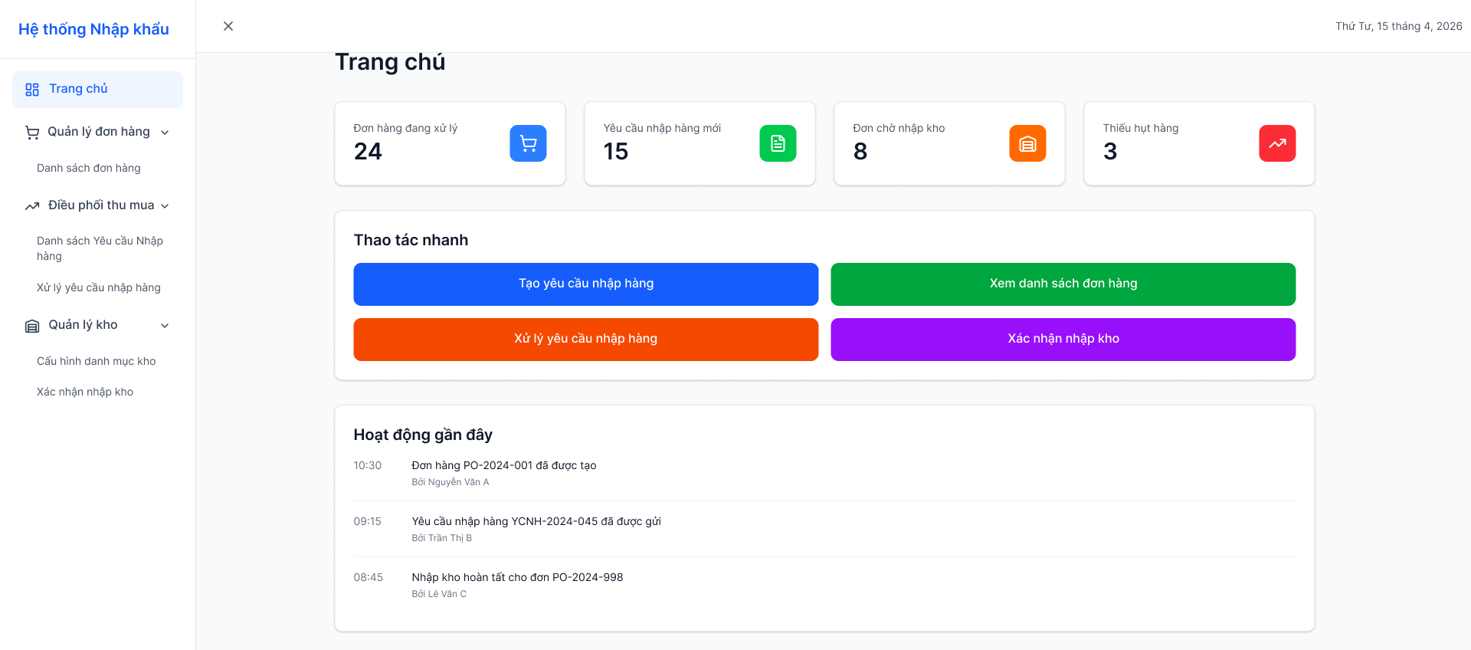
Hệ thống đặt hàng nhập khẩu | Ngày tạo | Người phê duyệt | Người kiểm tra | Người phụ trách
Đặc tả màn hình: Trang chủ | 15/4/2026 |  |  | Mai Trần Phương Anh
 | Tên thành phần | Hành động | Chức năng/ Hành vi
 | Thanh điều hướng bên trái (Sidebar) | Click vào các mục menu | Cho phép người dùng chuyển đổi nhanh giữa các phân hệ: Quản lý đơn hàng, Điều phối thu mua, và Quản lý kho. Các menu con sẽ mở rộng khi nhấn vào mũi tên.zz
 | Thẻ chỉ số: Đơn hàng đang xử lý (24) | Click vào thẻ hoặc biểu tượng | Điều hướng người dùng đến trang Danh sách đơn hàng với bộ lọc trạng thái "Đang xử lý".
 | Thẻ chỉ số: Yêu cầu nhập hàng mới (15) | Click vào thẻ hoặc biểu tượng | Điều hướng người dùng đến trang Danh sách Yêu cầu nhập hàng để xem các yêu cầu mới phát sinh.
 | Thẻ chỉ số: Đơn chờ nhập kho (8) | Click vào thẻ hoặc biểu tượng | Điều hướng đến màn hình Xác nhận nhập kho để kiểm tra các lô hàng đã về tới kho.
 | Thẻ chỉ số: Thiếu hụt hàng (3) | Click vào thẻ hoặc biểu tượng | Hiển thị danh sách các mặt hàng đang dưới định mức tồn kho hoặc bị thiếu hụt theo đơn hàng.
 | Nút "Tạo yêu cầu nhập hàng" (Xanh dương) | Click nút | Mở form/màn hình để người dùng nhập thông tin tạo mới một phiếu yêu cầu nhập hàng (YCNH).
 | Nút "Xem danh sách đơn hàng" (Xanh lá) | Click nút | Truy cập trực tiếp vào trang quản lý tổng thể tất cả các đơn hàng (PO).
 | Nút "Xử lý yêu cầu nhập hàng" (Cam) | Click nút | Chuyển đến màn hình phê duyệt hoặc điều phối các yêu cầu nhập hàng đang ở trạng thái chờ.
 | Nút "Xác nhận nhập kho" (Tím) | Click nút | Chuyển nhanh đến tính năng quét mã hoặc nhập liệu xác nhận hàng hóa thực tế vào kho.
 | Danh sách Hoạt động gần đây | Click vào từng dòng thông báo | Liên kết trực tiếp đến chi tiết của mã đơn hàng (ví dụ: PO-2024-001) hoặc yêu cầu (YCNH-2024-045) được nhắc đến trong thông báo.
 | Nút đóng (X) trên góc trái | Click icon | Đóng tab hoặc thoát khỏi màn hình hiện tại để quay lại màn hình trước đó.

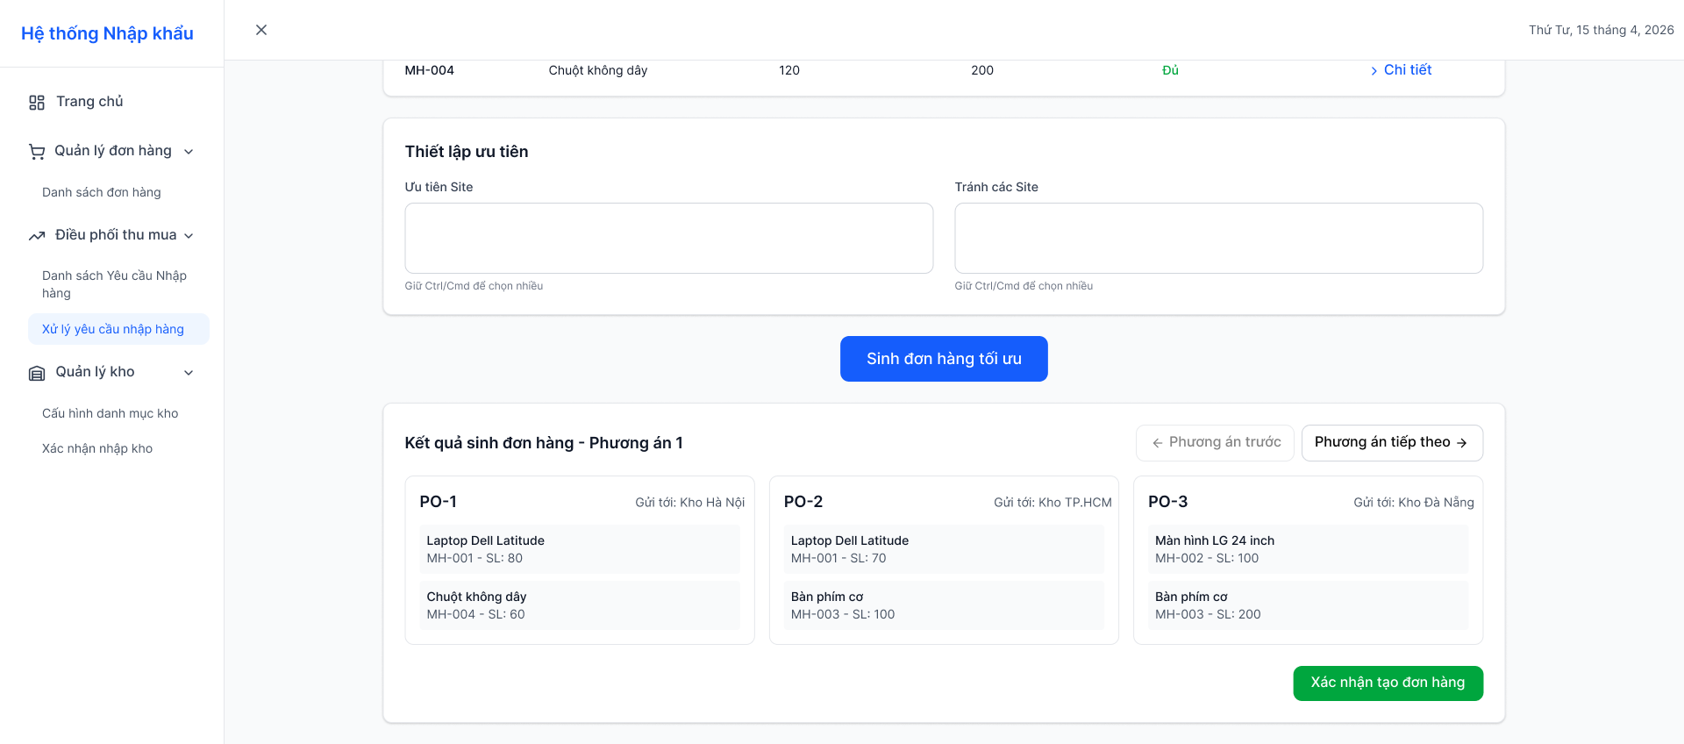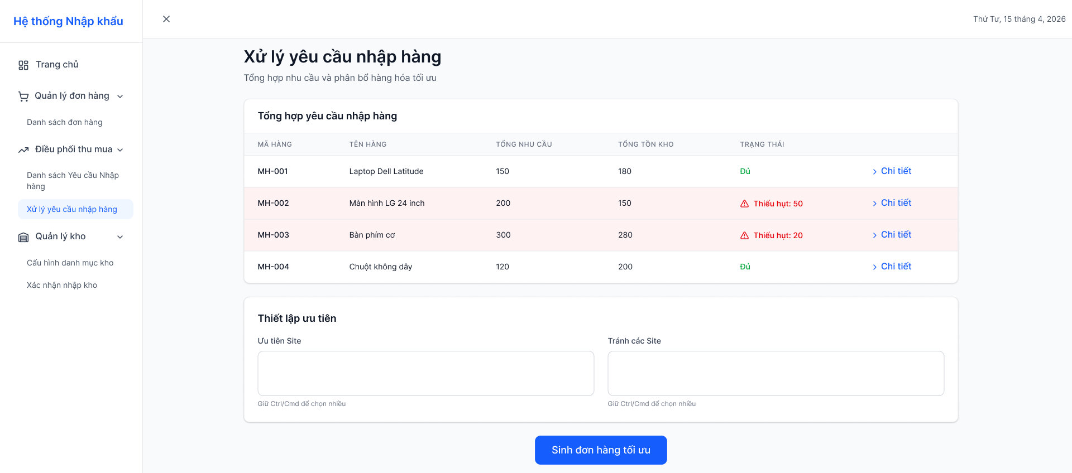
Hệ thống đặt hàng nhập khẩu | Ngày tạo | Người phê duyệt | Người kiểm tra | Người phụ trách
Đặc tả màn hình: Xử lý yêu cầu nhập hàng | 15/4/2026 |  |  | Mai Trần Phương Anh
 | Tên thành phần | Hành động | Chức năng / Hành vi
 | Bảng Tổng hợp yêu cầu | Xem dữ liệu | Hiển thị danh sách các mã hàng cần nhập kèm theo: Tổng nhu cầu, Tổng tồn kho hiện tại và Trạng thái (Đủ hoặc Thiếu hụt).
 | Cột Trạng thái (Thiếu hụt) | Quan sát | Hiển thị màu đỏ và số lượng thiếu hụt cụ thể (ví dụ: Thiếu hụt: 50) để cảnh báo người dùng cần ưu tiên xử lý.
 | Link "Chi tiết" | Click | Mở ra cửa sổ hoặc điều hướng để xem các yêu cầu nhập hàng lẻ tạo nên "Tổng nhu cầu" của mã hàng đó.
 | Ô nhập "Ưu tiên Site" | Chọn/Nhập | Cho phép người dùng chọn danh sách các kho/chi nhánh ưu tiên nhận hàng trước (Hỗ trợ giữ Ctrl/Cmd để chọn nhiều).
 | Ô nhập "Tránh các Site" | Chọn/Nhập | Cho phép loại bỏ các kho/chi nhánh không muốn phân bổ hàng vào trong đợt này.
 | Nút "Sinh đơn hàng tối ưu" | Click | Hệ thống chạy thuật toán phân bổ dựa trên tồn kho và ưu tiên để đưa ra các phương án chia đơn (PO).
 | Phần Kết quả sinh đơn hàng | Xem dữ liệu | Hiển thị các thẻ đơn hàng dự kiến (PO-1, PO-2,...) kèm thông tin kho đích và danh sách hàng hóa/số lượng tương ứng.
 | Nút "Phương án tiếp theo" | Click | Chuyển sang xem các gợi ý phân bổ khác (Phương án 2, 3...) nếu phương án hiện tại chưa phù hợp.
 | Nút "Xác nhận tạo đơn hàng" | Click | Chốt phương án đang chọn và chính thức khởi tạo các đơn hàng (PO) vào hệ thống để bắt đầu quy trình mua hàng/điều chuyển.

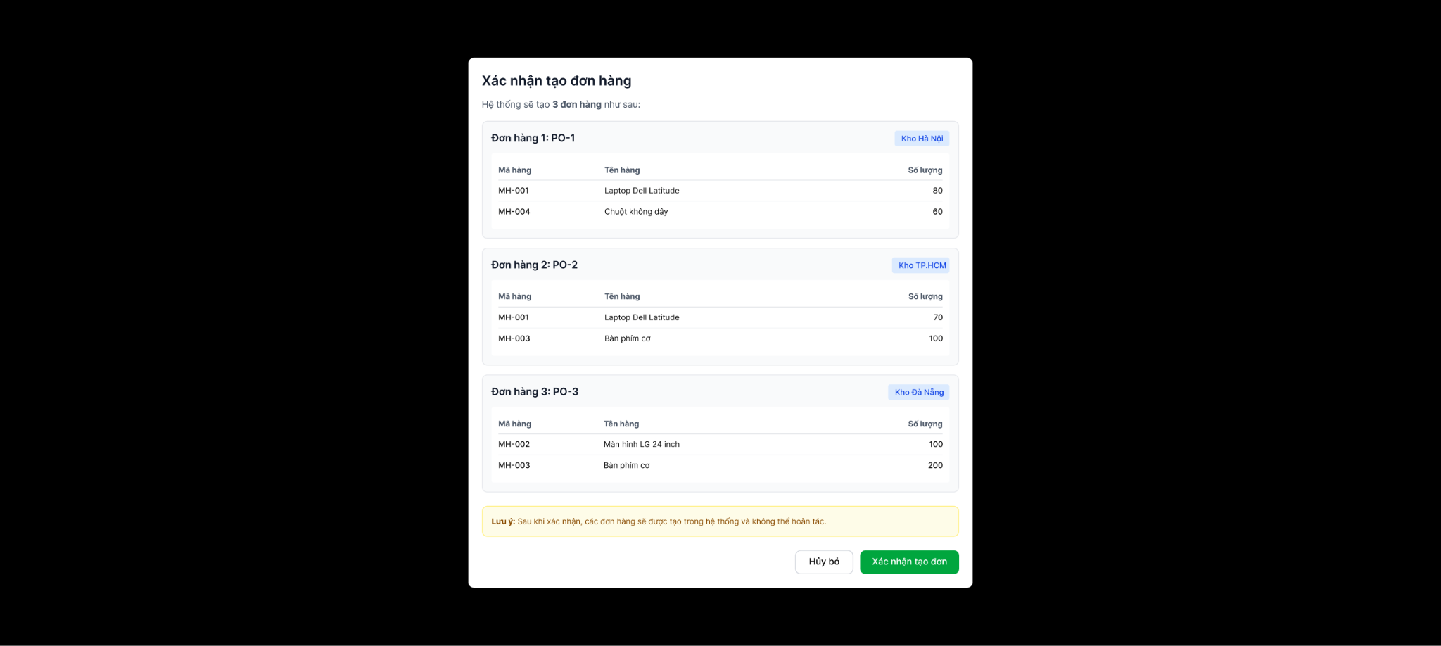
Hệ thống đặt hàng nhập khẩu | Ngày tạo | Người phê duyệt | Người kiểm tra | Người phụ trách
Đặc tả màn hình: Xử lý tạo đơn hàng | 15/4/2026 |  |  | Mai Trần Phương Anh
 | Tên thành phần | Hành động | Chức năng/ Hành vi
 | Tiêu đề & Thông báo tổng quát | Xem nội dung | Hiển thị tiêu đề "Xác nhận tạo đơn hàng" và số lượng đơn hàng dự kiến sẽ được hệ thống khởi tạo (ví dụ: 3 đơn hàng).
 | Thẻ thông tin đơn hàng (PO-1, PO-2, PO-3) | Xem nội dung | Mỗi thẻ đại diện cho một đơn hàng riêng biệt, bao gồm: Mã đơn hàng tạm thời, Tên kho tiếp nhận (Badge xanh dương) và bảng danh sách hàng hóa chi tiết.
 | Bảng danh sách hàng hóa (trong mỗi thẻ) | Quan sát | Hiển thị chi tiết từng mặt hàng sẽ được đặt trong đơn đó, bao gồm: Mã hàng, Tên hàng và Số lượng phân bổ.
 | Khối cảnh báo (Lưu ý) | Đọc nội dung | Hiển thị thông tin quan trọng trên nền vàng: "Sau khi xác nhận, các đơn hàng sẽ được tạo trong hệ thống và không thể hoàn tác" nhằm nhắc nhở người dùng kiểm tra kỹ.
 | Nút "Hủy bỏ" | Click | Đóng màn hình xác nhận và quay lại màn hình "Xử lý yêu cầu nhập hàng" để người dùng có thể điều chỉnh lại các phương án nếu cần.
 | Nút "Xác nhận tạo đơn" (Xanh lá) | Click | Gửi lệnh lên hệ thống để chính thức tạo các mã PO vào cơ sở dữ liệu. Sau khi thành công, thường sẽ điều hướng về danh sách đơn hàng hoặc hiện thông báo thành công.

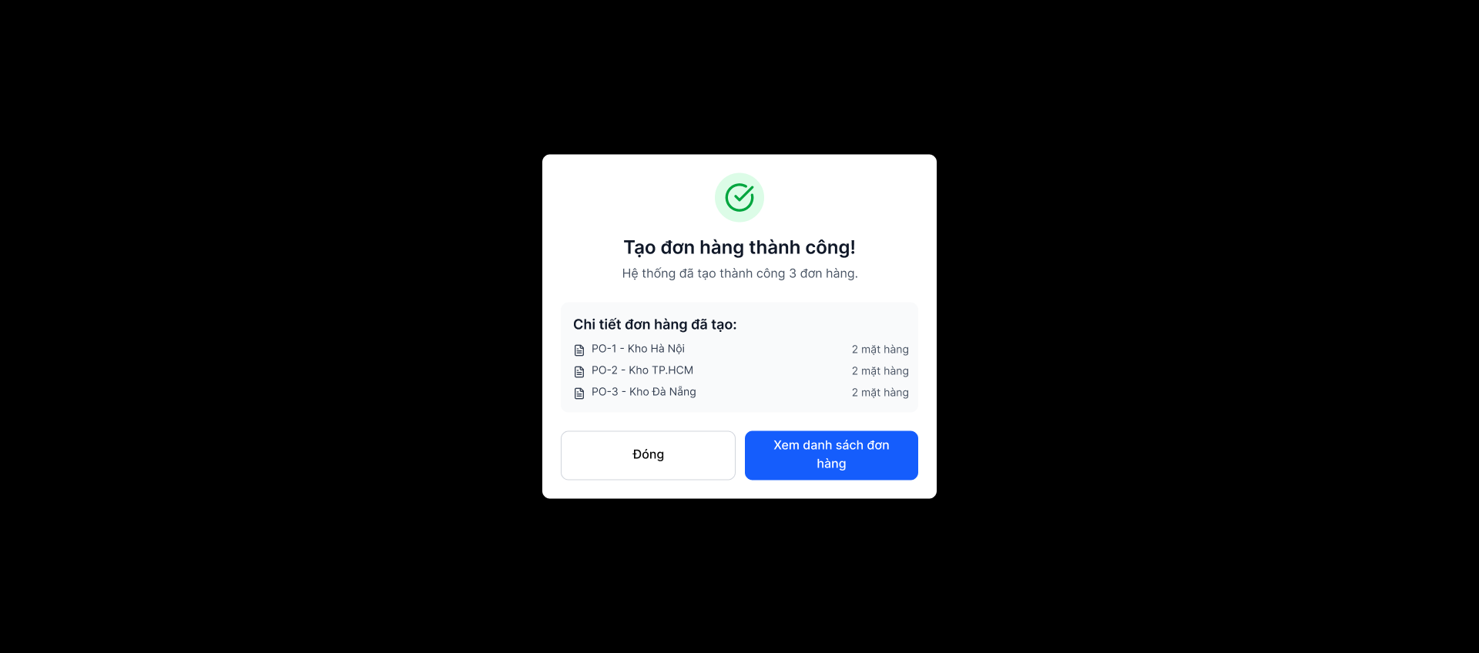
Hệ thống đặt hàng nhập khẩu | Ngày tạo | Người phê duyệt | Người kiểm tra | Người phụ trách
Đặc tả màn hình: Popup tạo đơn hàng thành công | 15/4/2026 |  |  | Mai Trần Phương Anh
 | Tên thành phần | Hành động | Chức năng/ Hành vi
 | Icon Success (Vòng tròn tích xanh) | Quan sát | Hiển thị trạng thái phản hồi trực quan, xác nhận giao dịch đã được thực hiện thành công.
 | Thông báo trạng thái | Xem nội dung | Hiển thị tiêu đề "Tạo đơn hàng thành công!" và tổng số lượng đơn hàng (3 đơn) đã được lưu vào hệ thống.
 | Vùng Chi tiết đơn hàng đã tạo | Quan sát | Liệt kê tóm tắt các mã đơn hàng (PO-1, PO-2, PO-3) kèm theo địa điểm kho và số lượng mặt hàng trong mỗi đơn để người dùng đối soát nhanh.
 | Nút "Đóng" | Click | Đóng cửa sổ thông báo và quay trở lại màn hình chính của phân hệ Điều phối thu mua.
 | Nút "Xem danh sách đơn hàng" | Click | Điều hướng trực tiếp người dùng đến trang Danh sách đơn hàng để theo dõi tiến độ xử lý của các đơn vừa tạo.

Tạo mới yêu cầu nhập hàng

MH1 - Xem danh sách YCNH
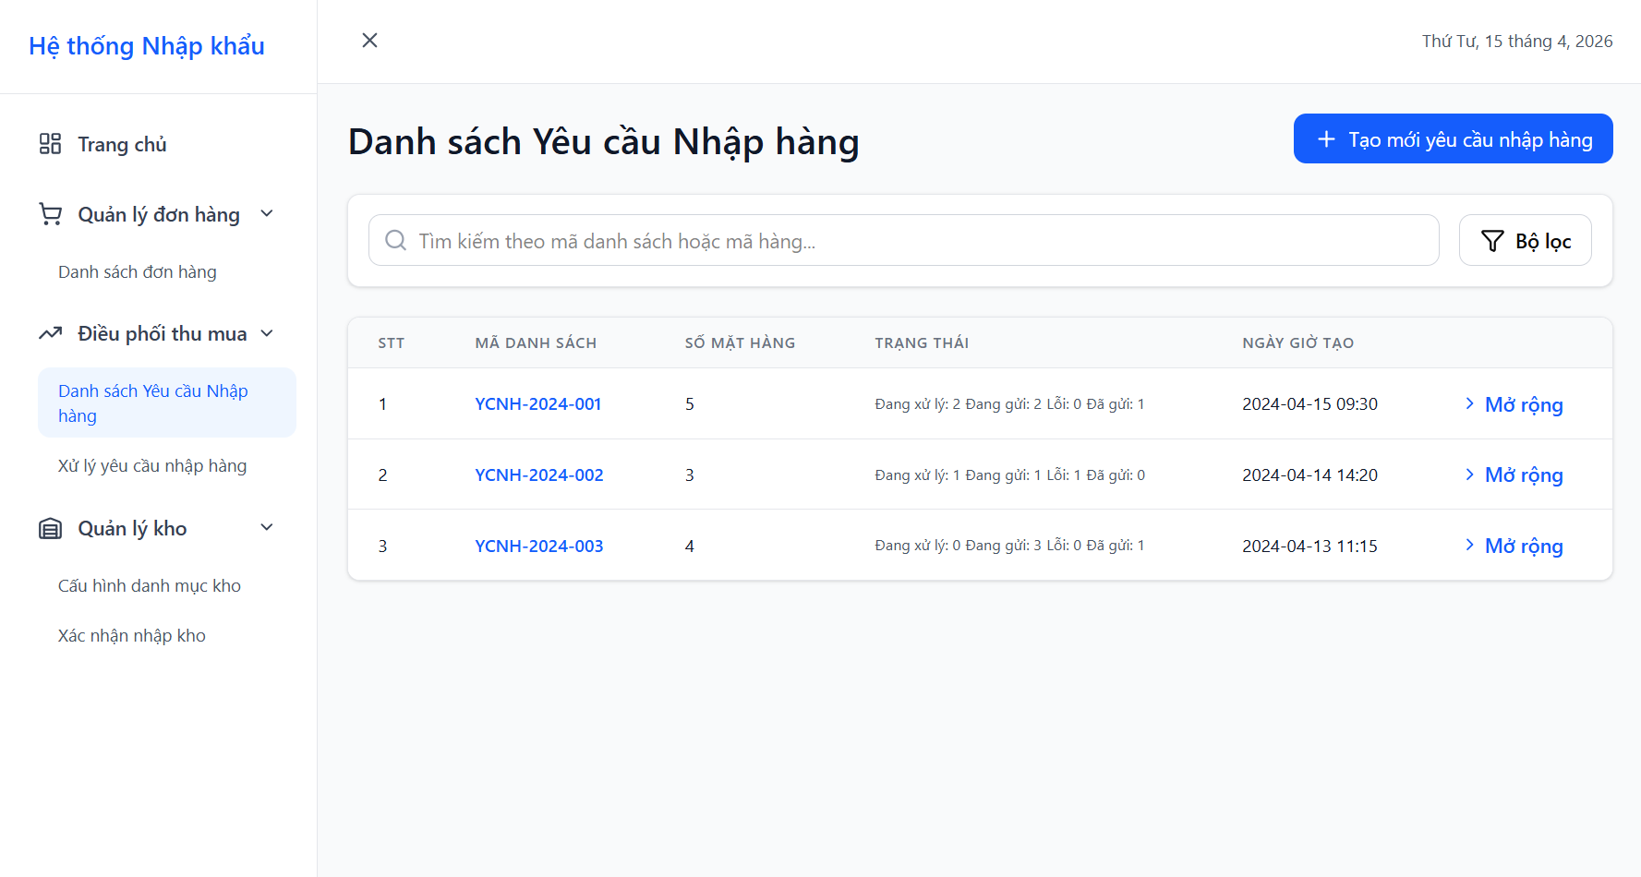
Hệ thống đặt hàng nhập khẩu | Ngày tạo | Người phê duyệt | Người kiểm tra | Người phụ trách
Đặc tả MH1 - Xem danh sách YCNH | 15/4/2025 | Cả nhóm | Cả nhóm | Ma Ngọc Thắng
 | Thành phần | Hành động | Chức năng / Hành vi
 | Thanh điều hướng bên trái (Sidebar) | Click vào các mục menu | Cho phép chuyển đổi giữa các phân hệ: Trang chủ, Quản lý đơn hàng, Điều phối thu mua, và Quản lý kho.
 | Nút "+ Tạo mới yêu cầu nhập hàng" (Xanh dương) | Click nút | Mở Form/Màn hình "Tạo mới danh sách YCNH" để bắt đầu quy trình nhập liệu.
 | Thanh tìm kiếm | Nhập từ khóa (Mã phiếu/Mã hàng) | Lọc danh sách hiển thị theo mã danh sách yêu cầu hoặc tìm các danh sách chứa mã mặt hàng tương ứng.
 | Nút "Bộ lọc" | Click nút | Hiển thị các tiêu chí lọc nâng cao như Trạng thái xử lý hoặc Khoảng thời gian tạo phiếu.
 | Mã danh sách (Ví dụ: YCNH-2024-001) | Click vào link mã | Điều hướng người dùng đến màn hình "Chi tiết Yêu cầu nhập hàng" để xem toàn bộ thông tin chi tiết.
 | Cột Trạng thái | Quan sát | Hiển thị tổng quan tiến độ của danh sách bao gồm: số lượng mặt hàng Đang xử lý, Đang gửi, Lỗi, và Đã gửi.
 | Nút/Link "Mở rộng" (Phía cuối mỗi dòng) | Click | Thực hiện chức năng thu/phóng: Xổ xuống một bảng phụ (Sub-table) ngay phía dưới dòng đó để hiển thị danh sách các mặt hàng bên trong (Mã hàng, số lượng, ngày nhận mong muốn) mà không cần chuyển trang.
 | Nút đóng (X) (Góc trên trái) | Click icon | Đóng tab "Danh sách Yêu cầu Nhập hàng" hiện tại để quay lại màn hình Trang chủ.

MH 2 - Tạo danh sách YCNH
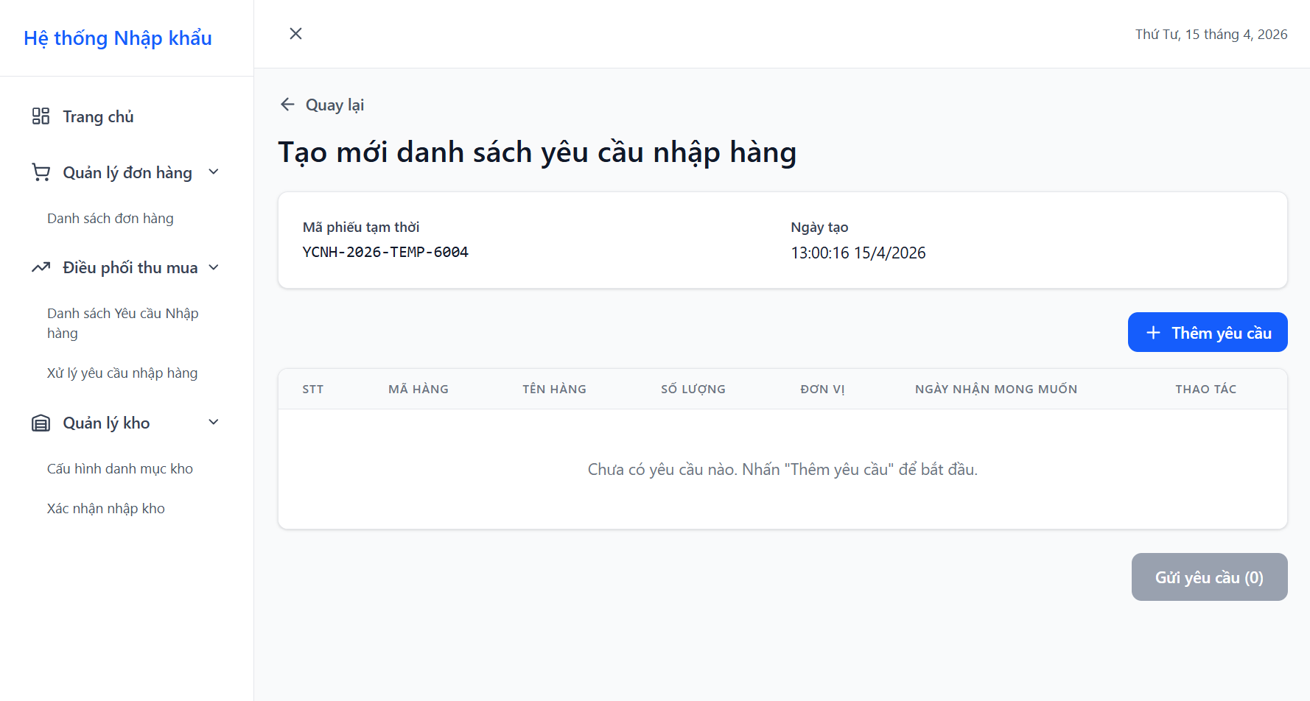
Hệ thống đặt hàng nhập khẩu | Ngày tạo | Người phê duyệt | Người kiểm tra | Người phụ trách
Đặc tả MH2 - Tạo danh sách YCNH | 15/4/2025 | Cả nhóm | Cả nhóm | Ma Ngọc Thắng
 | Thành phần | Hành động | Chức năng / Hành vi
 | Thanh điều hướng bên trái (Sidebar) | Click vào các mục menu | Cho phép người dùng chuyển đổi nhanh giữa các phân hệ: Quản lý đơn hàng, Điều phối thu mua, và Quản lý kho.
 | Link "Quay lại" | Click | Điều hướng người dùng quay trở lại màn hình "Danh sách Yêu cầu Nhập hàng" trước đó.
 | Thông tin chung (Mã phiếu tạm, Ngày tạo) | Quan sát | Hiển thị các thông tin định danh do hệ thống tự động tạo cho phiếu đang soạn thảo (Chế độ chỉ đọc).
 | Nút "+ Thêm yêu cầu" (Màu xanh dương) | Click nút | Mở cửa sổ "Popup nhập 1 YCNH" để bắt đầu nhập chi tiết từng mặt hàng vào danh sách.
 | Bảng danh sách mặt hàng | Xem dữ liệu | Hiển thị danh sách các mặt hàng đã được thêm kèm các thông tin: Mã hàng, Tên hàng, Số lượng, Đơn vị, và Ngày nhận mong muốn.
 | Cột "Thao tác" (Sửa/Xóa) | Click icon | Cho phép người dùng chỉnh sửa thông tin hoặc loại bỏ một mặt hàng cụ thể ra khỏi phiếu yêu cầu hiện tại.
 | Nút "Gửi yêu cầu (n)" | Click | Thực hiện chốt danh sách và chính thức khởi tạo yêu cầu nhập hàng vào hệ thống để bắt đầu quy trình điều phối/phê duyệt.
 | Nút đóng (X) (Góc trên trái) | Click icon | Thoát khỏi màn hình tạo mới hiện tại để quay lại màn hình Trang chủ hoặc danh sách trước đó.

MH3 - Popup thêm 1 YCNH
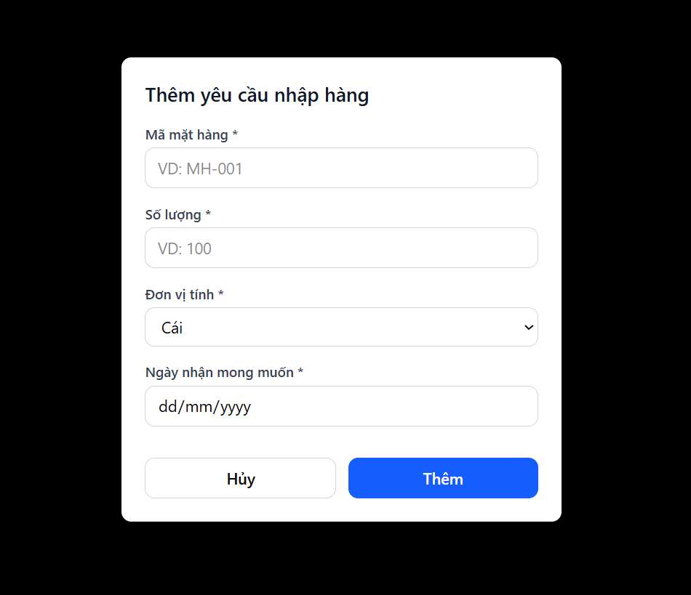

Hệ thống đặt hàng nhập khẩu | Ngày tạo | Người phê duyệt | Người kiểm tra | Người phụ trách
Đặc tả MH3 - Popup thêm 1 YCNH | 15/4/2025 | Cả nhóm | Cả nhóm | Ma Ngọc Thắng
 | Thành phần | Hành động | Chức năng / Hành vi
 | Tiêu đề Popup ("Thêm yêu cầu nhập hàng mới") | Quan sát | Xác định ngữ cảnh đang thêm mới mặt hàng cho phiếu hiện tại.
 | Ô nhập Mã mặt hàng (kèm icon kính lúp) | Nhập mã hoặc Click icon | Cho phép nhập mã trực tiếp hoặc mở danh mục để chọn. Hệ thống kiểm tra ngay xem mã có thuộc danh mục hàng kinh doanh đang hoạt động hay không.
 | Trường Tên mặt hàng | Read-only | Tự động hiển thị tên hàng/quy cách tương ứng ngay sau khi Mã mặt hàng được xác định để người dùng kiểm tra lại.
 | Ô nhập Số lượng | Nhập số | Cho phép người dùng nhập số lượng cần đặt. Ràng buộc: Phải là số nguyên dương (> 0).
 | Dropdown Đơn vị | Chọn từ danh sách | Hiển thị các đơn vị tính hợp lệ (Cái, Thùng, Kiện...) được định nghĩa sẵn trong hệ thống cho mặt hàng đó.
 | Trình chọn Ngày nhận mong muốn | Click chọn ngày | Mở lịch để chọn ngày. Định dạng lưu trữ: Year/Month/Date. Hệ thống thường chặn chọn các ngày trong quá khứ.
 | Nút "Thêm" (Màu xanh dương) | Click | Kiểm tra tính đầy đủ của thông tin. Nếu hợp lệ: Đóng popup, đẩy dữ liệu này thành một dòng mới trong bảng ở Form chính và cập nhật số lượng tổng cộng.
 | Nút "Hủy" / Icon (X) | Click | Đóng cửa sổ popup ngay lập tức. Mọi dữ liệu vừa nhập trong popup sẽ bị xóa bỏ và không được lưu vào Form chính.

Tab 3

Hệ thống đặt hàng nhập khẩu | Ngày tạo | Người phê duyệt | Người kiểm tra | Người phụ trách
 |  |  |  | Phạm Xuân Thịnh
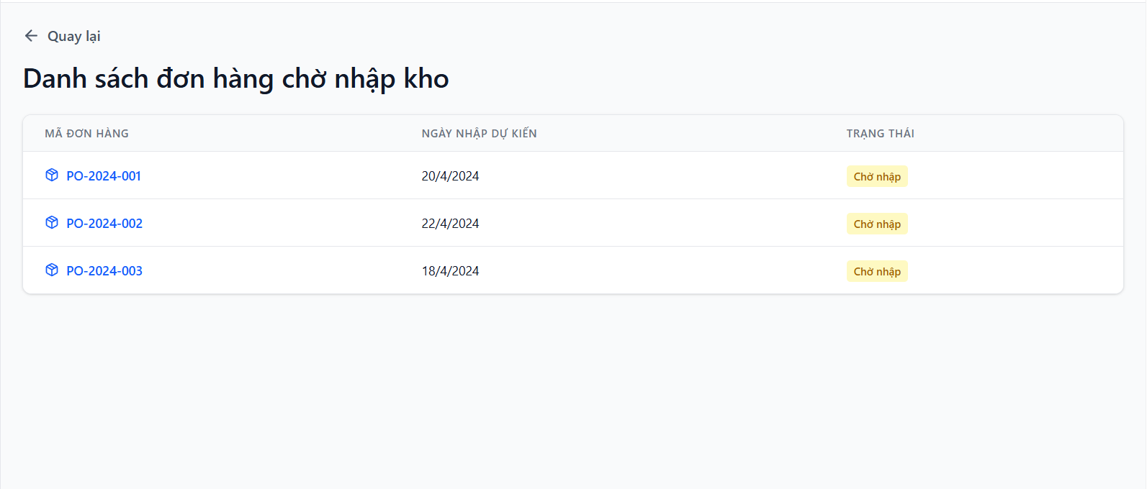
 | Tên thành phần | Hành động | Chức năng/ Hành vi
 | Nút Quay lại | Nhấn

Xử lí đơn hàng hủy

Hệ thống đặt hàng nhập khẩu | Ngày tạo | Người phê duyệt | Người kiểm tra | Người phụ trách
Đặc tả màn hình: Trang chủ | 15/4/2026 |  |  | Phạm Quỳnh Ạnh
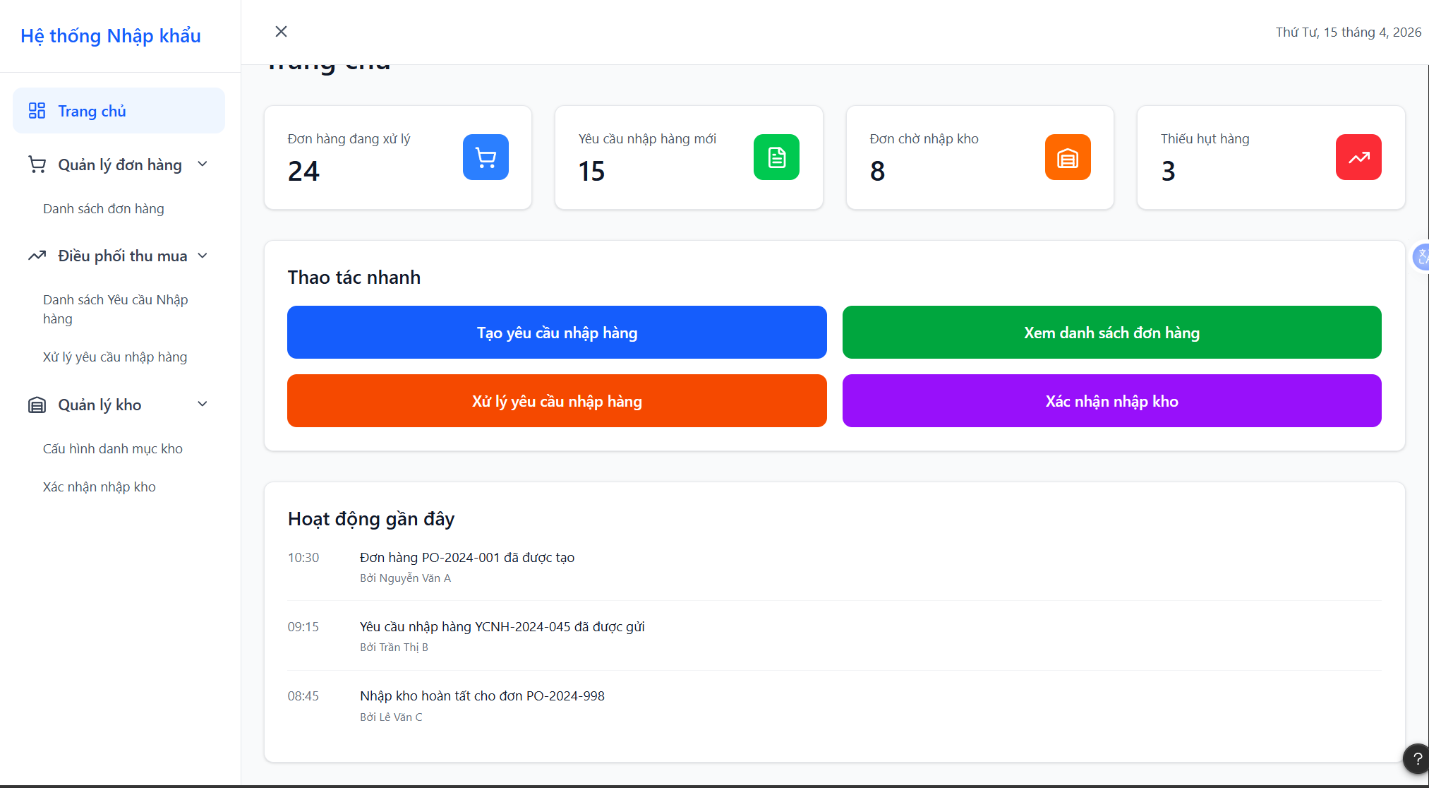
 | Tên thành phần | Hành động | Chức năng/ Hành vi
 | Thanh điều hướng bên trái (Sidebar) | Click vào các mục menu | Cho phép người dùng chuyển đổi nhanh giữa các phân hệ: Quản lý đơn hàng, Điều phối thu mua, và Quản lý kho. Các menu con sẽ mở rộng khi nhấn vào mũi tên.zz
 | Thẻ chỉ số: Đơn hàng đang xử lý (24) | Click vào thẻ hoặc biểu tượng | Điều hướng người dùng đến trang Danh sách đơn hàng với bộ lọc trạng thái "Đang xử lý".
 | Thẻ chỉ số: Yêu cầu nhập hàng mới (15) | Click vào thẻ hoặc biểu tượng | Điều hướng người dùng đến trang Danh sách Yêu cầu nhập hàng để xem các yêu cầu mới phát sinh.
 | Thẻ chỉ số: Đơn chờ nhập kho (8) | Click vào thẻ hoặc biểu tượng | Điều hướng đến màn hình Xác nhận nhập kho để kiểm tra các lô hàng đã về tới kho.
 | Thẻ chỉ số: Thiếu hụt hàng (3) | Click vào thẻ hoặc biểu tượng | Hiển thị danh sách các mặt hàng đang dưới định mức tồn kho hoặc bị thiếu hụt theo đơn hàng.
 | Nút "Tạo yêu cầu nhập hàng" (Xanh dương) | Click nút | Mở form/màn hình để người dùng nhập thông tin tạo mới một phiếu yêu cầu nhập hàng (YCNH).
 | Nút "Xem danh sách đơn hàng" (Xanh lá) | Click nút | Truy cập trực tiếp vào trang quản lý tổng thể tất cả các đơn hàng (PO).
 | Nút "Xử lý yêu cầu nhập hàng" (Cam) | Click nút | Chuyển đến màn hình phê duyệt hoặc điều phối các yêu cầu nhập hàng đang ở trạng thái chờ.
 | Nút "Xác nhận nhập kho" (Tím) | Click nút | Chuyển nhanh đến tính năng quét mã hoặc nhập liệu xác nhận hàng hóa thực tế vào kho.
 | Danh sách Hoạt động gần đây | Click vào từng dòng thông báo | Liên kết trực tiếp đến chi tiết của mã đơn hàng (ví dụ: PO-2024-001) hoặc yêu cầu (YCNH-2024-045) được nhắc đến trong thông báo.
 | Nút đóng (X) trên góc trái | Click icon | Đóng tab hoặc thoát khỏi màn hình hiện tại để quay lại màn hình trước đó.

Hệ thống đặt hàng nhập khẩu | Ngày tạo | Người phê duyệt | Người kiểm tra | Người phụ trách
Đặc tả màn hình: Danh sách đơn hàng | 15/4/2026 |  |  | Phạm Quỳnh Anh
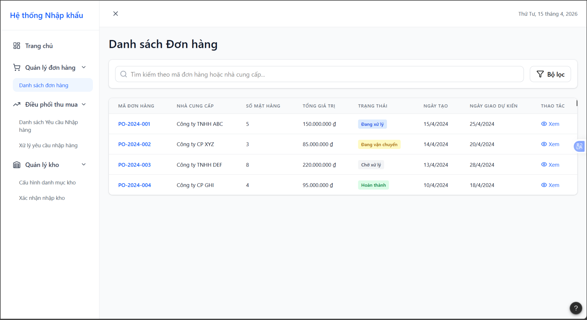
 | Tên thành phần | Hành động | Chức năng / Hành vi
 | Bảng danh sách đơn hàng | Xem dữ liệu | Hiển thị các đơn hàng với các cột: Mã đơn hàng, Nhà cung cấp, Số mặt hàng, Tổng giá trị, Trạng thái, Ngày tạo, Ngày xử lý, Thao tác.
 | Cột “Mã đơn hàng” | Quan sát | Hiển thị mã đơn hàng
 | Cột “Nhà cung cấp” | Hiển thị | Thông tin tên công ty cung cấp.
 | Cột “Tổng giá trị” | Hiển thị | Tổng giá trị đơn hàng (VNĐ).
 | Cột “Ngày tạo” | Hiển thị | Ngày đơn hàng được khởi tạo.
 | Cột “Ngày xử lý” | Hiển thị | Ngày đơn hàng được xử lý hoặc cập nhật trạng thái.
 | Cột “Thao tác” | Click “Xem” | Mở chi tiết đơn hàng để theo dõi hoặc chỉnh sửa.

Hệ thống đặt hàng nhập khẩu | Ngày tạo | Người phê duyệt | Người kiểm tra | Người phụ trách
Đặc tả màn hình: Chi tiết đơn hàng | 15/4/2026 |  |  | Phạm Quỳnh Anh
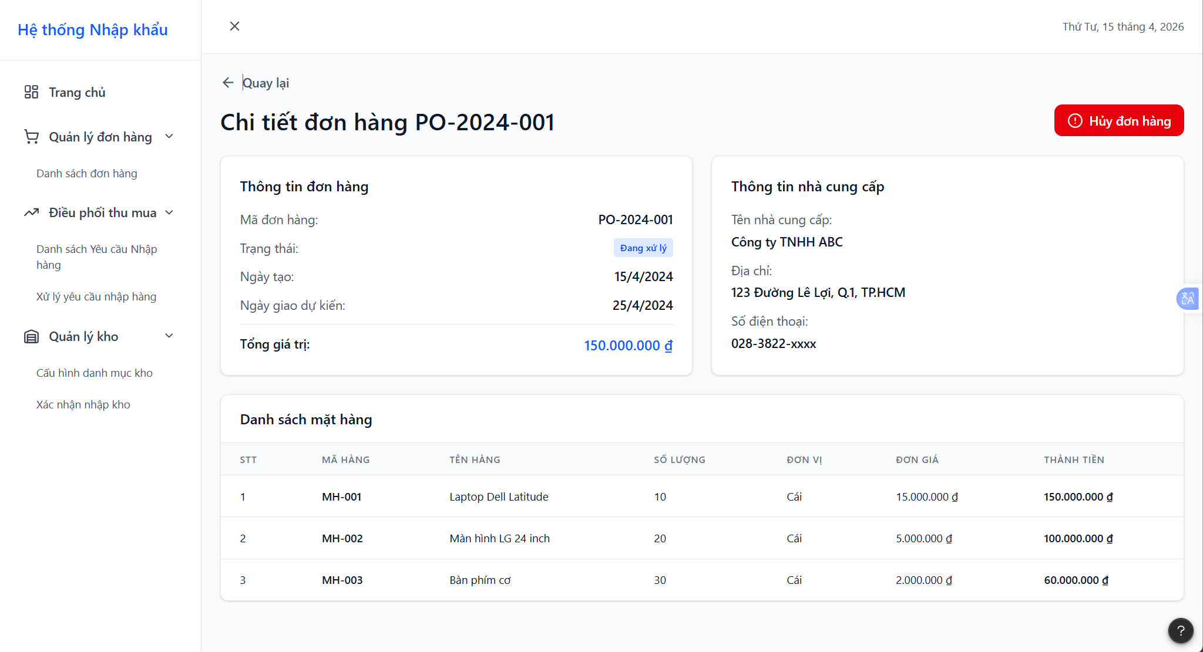
 | Tên thành phần | Hành động | Chức năng / Hành vi
 | Tiêu đề trang | Hiển thị | Xác định màn hình hiện tại là “Chi tiết Đơn hàng”.
 | Thông tin chung đơn hàng | Hiển thị | Bảng chi tiết các mặt hàng trong đơn: Mã hàng, Tên hàng, Số lượng, Đơn giá, Thành tiền.
 | Thông tin nhà cung cấp | Hiển thị | Thông tin tên công ty cung cấp.
 | Nút “Hủy đơn hàng” | Hiển thị | Cho phép hủy đơn hàng (chỉ khả dụng khi trạng thái là Chờ xử lý, Đang xử lý, hoặc Đang vận chuyển). Yêu cầu nhập lý do hủy.

Hệ thống đặt hàng nhập khẩu | Ngày tạo | Người phê duyệt | Người kiểm tra | Người phụ trách
Đặc tả màn hình: Hộp thoại Hủy đơn hàng | 15/4/2026 |  |  | Phạm Quỳnh Anh
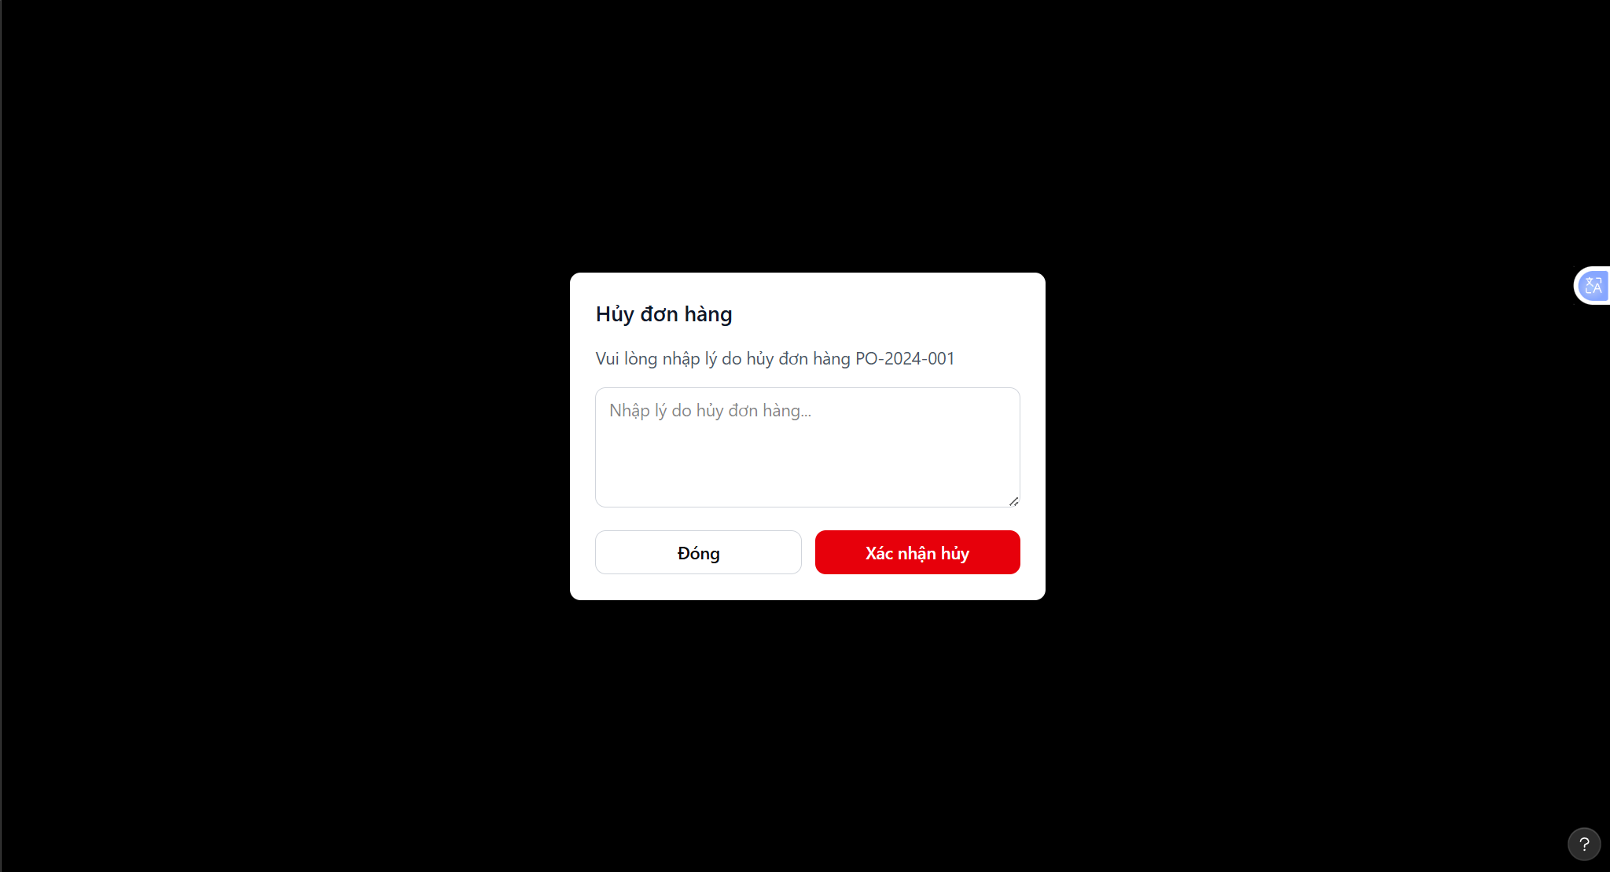
 | Tên thành phần | Hành động | Chức năng / Hành vi
 | Tiêu đề popup | Hiển thị | Hiển thị tiêu đề “Hủy đơn hàng” để xác định chức năng hiện tại.
 | Thông báo hướng dẫn | Hiển thị | Nội dung: “Vui lòng nhập lý do hủy đơn hàng [Mã đơn hàng]”. Giúp người dùng biết cần nhập lý do.
 | Trường nhập lý do (Text field) | Người dùng nhập | Cho phép nhập văn bản tự do để mô tả lý do hủy đơn hàng. Có thể kiểm tra rỗng (không cho phép xác nhận nếu chưa nhập).
 | Nút “Đóng” | Click | Đóng popup, không thực hiện hành động hủy.
 | Nút “Xác nhận hủy” | Click | Thực hiện hành động hủy đơn hàng. Yêu cầu trường lý do phải có dữ liệu. Sau khi xác nhận, trạng thái đơn hàng chuyển thành Đã hủy.

